伊利，与米「伊」起·为热爱喝彩
广 告 主：伊利
所属行业：食品饮料
执行时间：2022.12.17-12.19
参选类别：OTT营销类
营销背景
卡塔尔世界杯作为多位世界顶级老将的黄昏之战，让2022年世界杯形成了不同以往的怀旧、热爱氛围，也注定是一届令人难以忘怀的世界杯。
各大品牌广告营销借助对过往的世界杯比赛的怀旧、追求官方身份已成为常规操作，同质化营销手段引发的观众审美疲劳也随之而来。如何在海量曝光、价值观同质化的激烈角逐中，布局连续营销，高效打动目标人群并助力伊利品牌现象级传播，从而加固品牌护城河？
伊利不希望随流执着地追求世界杯主办方的官方身份，而更聚焦于球队与运动员本身，赞助了阿根廷、法国、巴西、葡萄牙等7大夺冠热门球队，并与梅西、C罗、内马尔、贝克汉姆等顶级球星联手，倾力打造伊利世界杯梦之队。
营销目标
应时而生，伊利期待借卡塔尔世界杯这样的盛大赛事，传递伊利“品质源于热爱”的品牌主张。
- 品牌层面，延续伊利“品质源于热爱”的品牌主张，持续夯实伊利高品质的品牌形象。
- 项目层面，以“热爱”为契机引发球迷关注，贴合世界杯顶级球队、球员，夯实伊高品质，打造现象级品牌传播。
策略与创意
结案视频：https://www.xinpianchang.com/a12352528
【营销洞察】
中国球迷在足球上的叙事内容，永远怀揣着一种“热爱”。即便世界杯赛场上多年不见中国足球的身影，但也能看到足球爱好者的情绪持续激荡。
无论是对足球历史如数家珍的核心球迷，还是对于足球仅了解巨星和球队的泛球迷，在世界杯前都回归了「足球体育无国界」的本初面貌：爱好体育、爱好竞技、爱好某一个球队/球员。他们满怀信心希望自己心中的神能捧起大力神杯，他们期待足球赛场上的一次又一次的铲杀、扑救。
作为中国球迷情绪核心词的“热爱”被伊利捕获，并将其确认为营销理念的主阵地：伊利以“热爱”建立与球迷之间的情感沟通，传递伊利“品质源于热爱”的品牌理念。
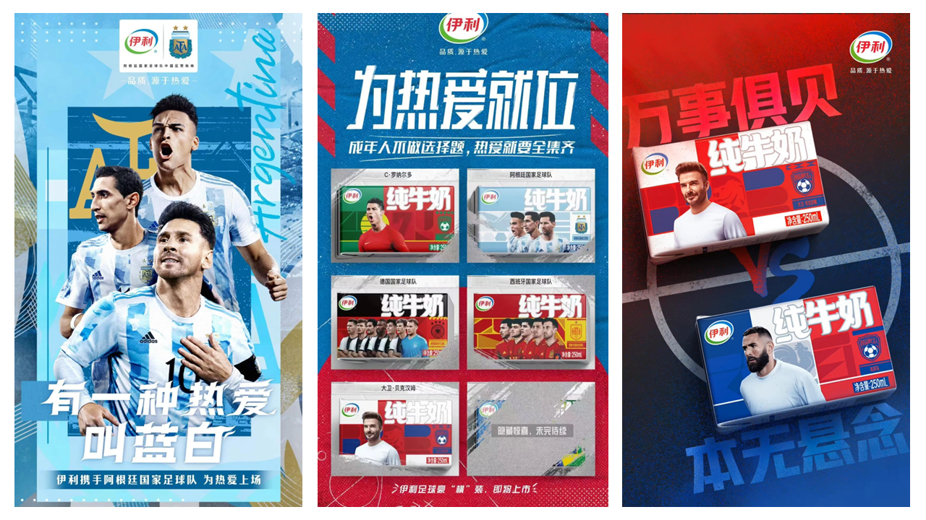
【媒介洞察】
世界杯期间小米OTT达到3458万日均激活与64%日均开机率，远超行业均值与平时数据。
【营销策略】
大屏投放聚合亿万球迷，引爆现象级品牌声量
世界杯期间伊利以小米OTT作为天然观赛媒体，通过开机广告规模化抢占用户心智，引发球迷共振，传递伊利世界杯“热爱”主题。OTT大屏开机广告聚焦亿万优质球迷注意力，打造品牌现象级传播。
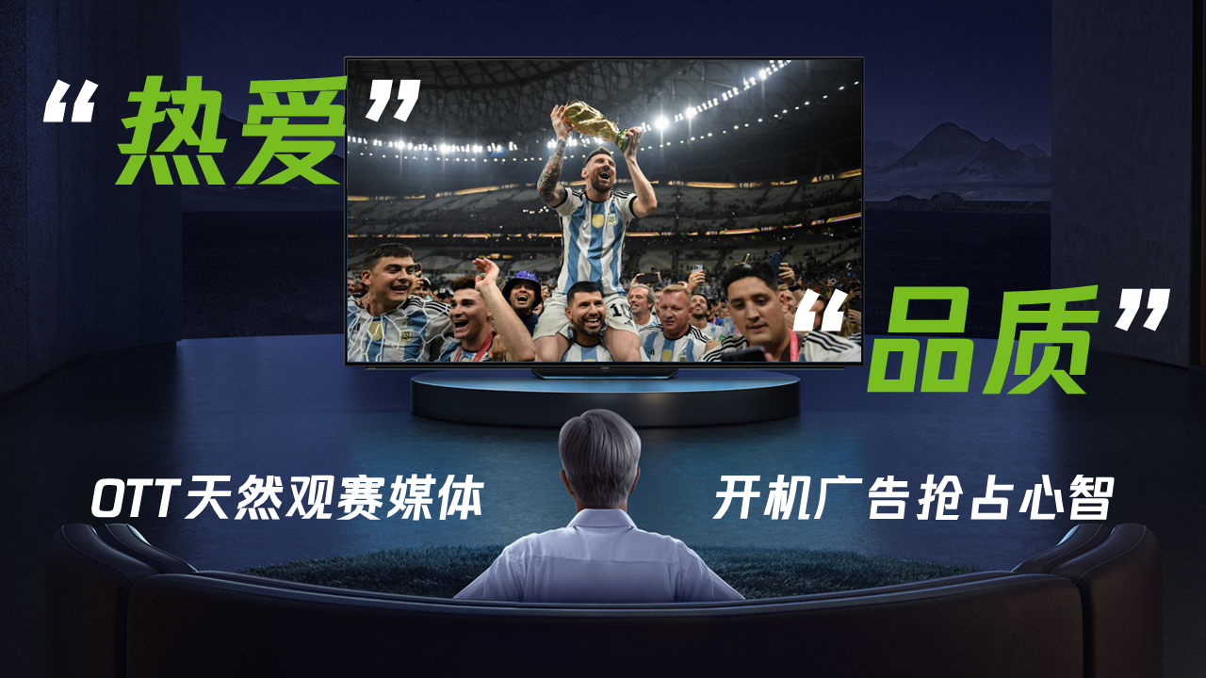
执行过程/媒体表现
【执行亮点1-OTT开机霸屏，抢占第一场景】
基于OTT天然一对多的家庭场景，伊利借助CG动画创意开机广告实现第一场景大曝光，霸屏展现震撼眼球，以沉浸式营销体验快速抢占球迷心智，高效扩大伊利影响力，构建品牌势能。
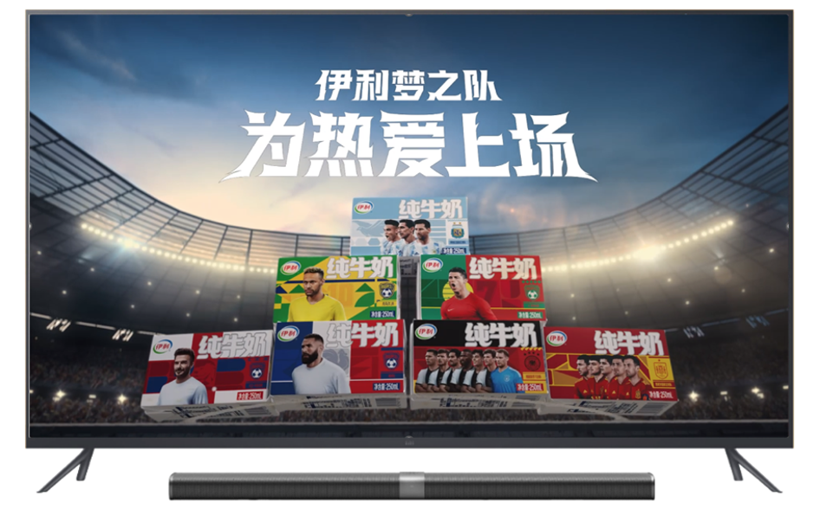
【执行亮点2-捕捉赛事热点，集中引爆声量】
OTT大屏广告作为观赛第一选择，小米OTT屏前平均覆盖人数3.3人，其25-44岁用户占比77%，高度契合伊利目标年轻、高品质用。紧随赛事实时发展、愈发激烈，世界杯期间OTT大屏将聚合亿万用户视线，有效助推伊利品牌大曝光，成为伊利的天生大曝光媒体平台。
伊利及时捕获热点，运用了CG动画的方式打造一场以“热爱”为名的球星、球队齐聚盛会，以球坛老将范志毅幽默串场，妙趣横生，增添了整个TVC可看性与传播性。
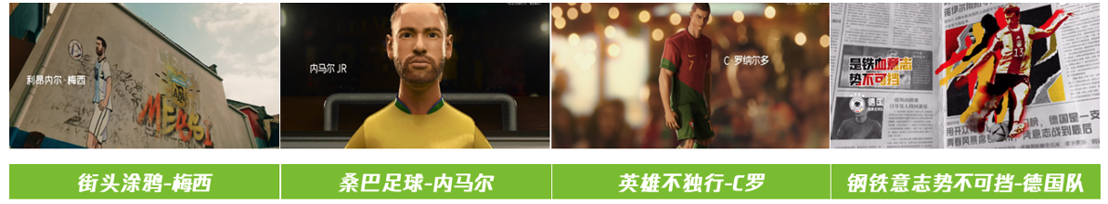
营销效果与市场反馈
借助世界杯前期小组赛热度蓄能，集中于世界杯决赛大曝光，小米OTT集中释放流量，迅速引爆伊利世界杯品牌声量。
- 曝光层面： 小米OTT实现伊利品牌世界杯最佳营销，迅速引爆伊利世界杯品牌声量。12月17日至19日曝光周期内，伊利品牌完成2.7次的曝光频次与35,916,076的总曝光量。
- 流量层面：本次营销洞察世界杯用户观赛习惯先机，紧贴最佳营销投放周期。紧跟12月17日克罗地亚VS摩洛哥季军赛，12月18日阿根廷VS法国冠军争夺赛，并在12月19日放映世界杯精彩内容回顾，借助18日总决赛当天流量峰值，伊利吸纳每一屏3.3人的平均覆盖人流量，完成海量品牌触达。

